主题文章
*********************************************************************

压伤的芦苇未毁．福音的钟声不绝
——德国掠影纪行

伍敏妍
（香港退休传道人、中德基督使团联络人）

穷途里，见新的旅程，无穷无尽到永恒；
从疑惑见真心相信，从神处寻到永生；
坟茔里再生发光芒，到最终欢呼得胜！
放眼望时节的安排，唯独祂深知一切。

这是一首名为＜应许颂＞（A Hymn of Promise又名＜蓓蕾中开出鲜花＞）的第三段歌词，据说这是一位美国姊妹Natalie Sleeth在1986年作此诗歌以安慰她病重的丈夫，引文是梁臻阶先生谱写的粤语歌词。引用这段歌词，是对今夏(2103)我个人认识德国之旅的一个总结，以此总结为本文的引言，是想激励自己在学习思考和勘探关心德国的过程中，愿以信、望、爱为发端。

为甚么要到德国？
「中德基督使团」的诞生，是由于郭鸿标博士的呼吁，香港（也有来自海外的）一群有心关怀德国华人教会的牧者、信徒领袖和肢体的回应，两年多来大家同心同行，自发性义务的参予而走在一起，彼此是跨宗派的，翻越门户之见的集思广益。以我的童稚目光来看，我们就像一个孩童，以充满好奇的眼光去认识世界，以单纯和热情去抱抱这世界，如此一步一脚印地去铺张我们探索德国华人福音合作契机之旅。于是，在去年群策群力之下，使团设计了一次读经营会，查考经卷是以弗所书，并盼与德华同工会萌发出合作的新叶。感谢主，事就这样成了！
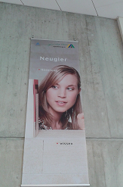
读经营在哥廷根青年旅舍(Jugendherberge Göttingen)举行，营会进行的演讲厅高墙上恰巧有一张醒目广告，其中有三个德语词汇：“neugier”(好奇)、“spannung” (悸动)和“wissen”(知识) ，颇能代表笔者对探索德国福音环境的心情。

德国哥廷根读经营
对于笔者而言，今夏8月1～4日在德国哥廷根(Göttingen)举行的读经营会的参与，碍于个人的种种因素，我实在并不具备出行的条件；但作为使团的核心成员之一，又是使团的联络人，大家彷佛有个义不容辞的责任去履行。感谢神，原来顺服就蒙福！在我整整三周的德国之旅，收获真是超过我的所求所想，我首轮学到的功课是在读经营会里。
三夜四日的哥廷根读经营里，有神学院教授郭鸿标博士和熟谙德国语言和文化的资深牧者孙伟光牧师，两位均以以弗所书的信息作为四堂的培灵讲道；以及何智雄牧师带我们以一个全球视野的新目光看＜我们的共同使命！＞，深信这些内容不但对与会的弟兄姊妹会有不同深浅程度的造就性，就是对于作为传道牧者的我，个中真道的启迪与内化，受益亦非浅！
至于谈到本人在营会里的服侍，与陈纬枢、陈建亮两位传道在日营一同合作，在两个白天和与会者查考以弗所书，就我个人而言，牧会十年并自觉在教导方面颇能达标，事前功夫也尽力预备，务求给予肢体最佳的服侍。但是，正如会后个别意见的反映，我明白到人的限制。然而我又想，我们所献呈上的虽不是甚么名牌，却是良品。名牌能激发会众一时的快感，但良品只为彼此造就，相信必使神喜悦！其后又经过连月来反思和沉淀，我又深切体会到若带着一颗常存感恩和随时学习的心，于生命都是有益无损的，以至对于日后服侍群体的天职上，无论于质的深度和广度，我似乎可以从中找到自己追求进步的空间。保罗有一段经文值得一再思考：「......反倒在各样的事上，表明你们是神的用人，就如在......。荣耀羞辱、恶名美名。似乎是诱惑人的，却是诚实的(第8节新译本作：我们好像是骗人的，却是真诚的。)......哥林多人哪！我们向你们口是张开的，心是宽宏的......你们也要照样用宽宏的心报答我......。」（参林后六1-13）在读经营会的服侍，印证了我的一个事奉原则，就是如我所领受保罗所言：服侍接待我们的．祝福拒纳我们的。
若说我们要在德国认识作为客旅的华人基督教群体，我想首应来认识一下德国这个民族。

重新认识日耳曼民族
柏林感动——被践踏的生命之吶喊——历史告诉我们，德国纳粹党曾在1941-1945年间进行惨绝人寰的种族大屠杀时，在集中营内将一种被称为齐克隆B的氰化氢杀虫剂金属桶，从管道掷入毒气室中，桶中的氰化氢在室温中即挥发为毒气，因而约有六百万犹太人，一千万斯拉夫裔死于法西斯主义者手下。当我在柏林犹太博物馆参观时，在毒死室内我设身处地经历一下昔日罹难者，每时每刻受到疾病、饥饿和随时淹至的死亡威胁，不禁兀自惊心。在参观时，我有幸遇上该馆展出当时一位犹太画家(Bedrich Fritta) 的作品，看到他笔下每一幅纳粹俘虏营中的悲惨世界。参观完毕，到小卖部搜寻欲购一册画作以纪念，但职员告诉我，画家的后人对他们先人这段惨痛历史一向低调，偶尔重印成册或公开展览实属罕有。离开博物馆回到住处，心情沉郁难舒，便上网恶补那一段德国历史；当中，我看到德国人有十架面前的悔罪。1970年12月6日，西德总理勃兰特访问波兰时，在犹太人纪念碑前跪拜，面对无辜的亡灵，总理突然跪下，代表德国人表达对被希特拉法西斯杀害的犹太人的哀悼和悔罪。
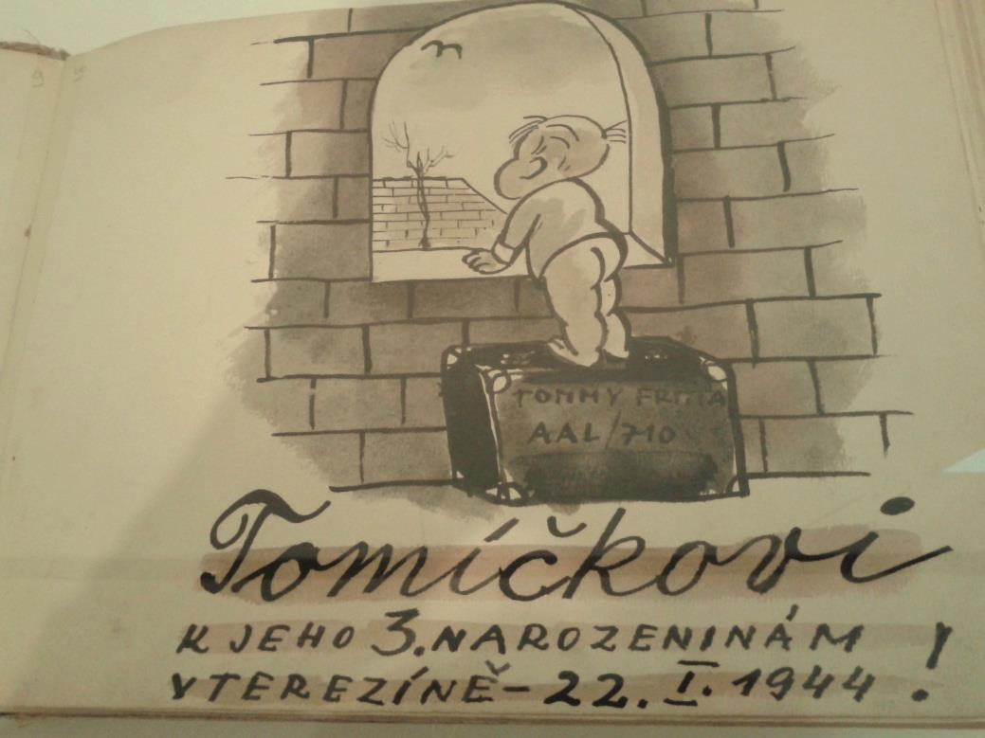
画家笔下当时与他一同入狱的三岁稚子光着屁股在眺望牢房外陌生的自由世界

我在柏林最古老的大学——洪堡大学主楼的正面墙上，找到了马克思的一段名言：「哲学家只给以世界不同的解释，但重要的是去改变世界。」（Die Philosophen haben die Welt nur verschieden interpretiert, es kommt aber darauf an, sie zu verändern.）。对于教会而言，厕身一个割裂、破碎的世界，基督徒却要践行圣经真理影响世界。我在德国另一个城巿多蒙特(Dortmund)一间在第二次世界大战侥幸未被摧毁的教堂Ev. St. Marien - Kirche，我深深被教堂外墙独特的镶嵌玻璃所吸引。欧洲一般的教堂彩色玻璃艺术，表现的是一种丰富多元的和谐美；但是，多蒙特这间教堂，独特在于窗户玻璃呈现出一片片、一道道破碎斑驳的碎片与裂缝，乍看之下以为教堂玻璃被撞击所至。是啊！教会的使命是要成为和平之子，活出基督使人复和的福音，修补被罪恶撕裂的人际关系。基督徒要学习尊重别人的生命尊严，教会要尊重不同民族的存在意义。为此，我们当收敛起人性中狂野未驯的心，竭力追求民族和睦共融。这些都必须由教会做起，否则我们亦同样会沦为像希特拉那般——毁人也自毁。
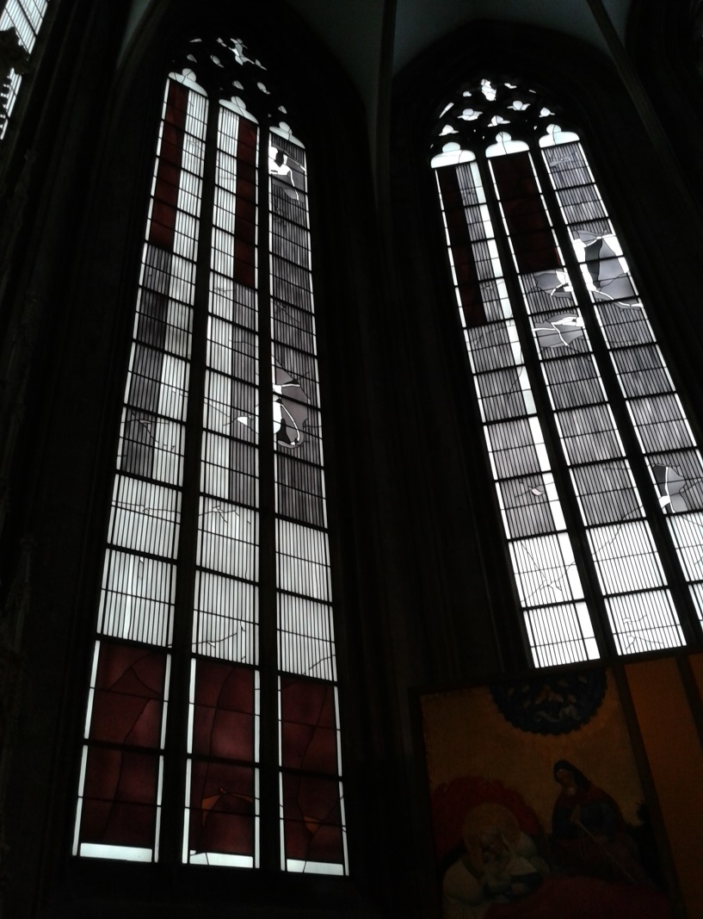
多蒙特的EV. ST. MARIEN - KIRCHE教堂破裂的镶嵌玻璃

卡尔斯鲁尔(Karlsruhe)的旅思。因为认识「卡尔斯鲁厄华人基督徒团契」杨启诚长老的缘故，我和Tina姊妹住在卡尔斯鲁尔的小镇Blankenloch的德国老姊妹Else，那里有一间大教堂，当我在德国不时听到教堂传来的钟声，便记起他们曾经有过一段响当当的「福音钟声」历史。Else的家就住在教堂不远处的一幢古旧的房屋，我随着姊妹到埗时，刚进屋正见她在修葺花事，溽暑天气老人家干起粗活来汗流浃背，却笑瞇瞇地跟我们说起德语来了。姊妹是再访，虽然大家沟通上有困难，但老人显得格外亲切。我怎么也无法相信这是一位77岁的长者，碧眼金发、不施脂粉、健康而嫩白的脸上挂着甜甜的笑容，相貎与已故英相撒切尔夫人有几分相似，只是她个子不高，行动起来有点儿拐，原来Else在廿二年前遭遇车祸，左腿和盆骨受了重伤，躺了近一年才能重新走路。她一直是个独居老人，现在还可以在三层楼的房子上下走动，打理家务，房子虽旧仍然清洁雅致，园子也修葺得漂亮悦人。每天自个儿骑着自行车到巿场买菜，然后回来为自己弄点吃的，还会做蛋糕美点，把园子里的收获弄成果酱款客及自用。难得的是，Else是一位虔敬的妇女，周一至五晚上七时照例到教堂里查经，主日到教堂做礼拜。一个傍晚我们回来，看见她用干布吃力地揩抺庭园里的积水，她沮丧地告诉我们，下午刮了一场怪风，园子里的花木多有坍塌，我们不懂得用德语安慰她。接着，她看看手表，停了手上的工作，披了一件花衣裳，扬一扬手中的新约圣经，敏捷地骑上自行车。我们看着她衣袂飘飘地踏着风而去，心里都涌出一份敬意。
我跟她住了不过三天，她知道我和姊妹都要离开，要亲自下厨做一顿晚餐以饯行，我们坚决不让她这样做，最后她坚持要亲手做蛋糕、泡即磨咖啡款待一番，却之不恭我们便留了下来。茶点之后，她捧出几本家庭旧相簿，如数家珍地与我们分享，幸好有位会说一点德语的香港赴德实习神学生在旁传译。Else守寡55年，独子一岁半时，她开始身兼父职，儿子长大后渐与所信的神关系疏远，离婚又再婚，使做母亲的Else伤心不已。当她翻开一页页旧照片时，那是她和儿子幸福的回忆，还有她和她丈夫两个家族亲人愉快的吉光片羽，不少照片就是在眼前窗外这丬庭园拍的。Else有一对孙儿孙女，当他们的照片出现时，她笑逐颜开了，她是那样盼望他们的家族仍有敬虔的后代，看完旧照片我们也为她的愿望祷告了。最不可思议的是她丈夫丧礼时的场景，死于车祸时的面部受伤的遗容都一一拍摄下来——中国人很少会这样做的，大抵是老人刻意要将属于她家族的，无论是生与死、乐与哀，都与现在活着的她荣辱共存。
老人开放了自己的屋子，以最亷宜的租金供华人信徒短暂勾留，所收取的金钱也全数奉献给华人团体福音之用。我们这些人无论在那里呆的日子是长是短，她都以真诚相待，以礼相迎，我们要离开了，她眼中流露依依之情。我又在想，在迎送之间，人需要有多少情分才能耐得住这般牵扯？她的心又怎生安歇？不过，生命贵在开放，在主里她乐意与人们分享她的过去、现在和未来。与她片刻相遇的我们，也和她一同拥抱着她人生的遗憾，分享她当下的丰富，一同瞻仰着永恒。我想跟她探究人生，想跟她学点做人的道理，此时只得痛恨自己不懂德语。我再思索，甚么是彼此接待呢？她接待过的人，会讲德语的可以偶尔打个电话问候一番，会写德语的写封短信献上一份祝福，老人就能心满意足了。实习神学生Ivy说，她打算临走前陪Else到她所敬爱的母亲安息之地——那教会墓地走走（她母亲活到一百岁差十天才安息主怀），点一盏长明蜡烛以示哀思，猜想老人心里一定得着莫大的安慰。
我格外尊敬Else，特别在现今的光景，当人人争说德国教会怎么荒凉，信徒都是文化基督徒等，给我看见至少有一个「义人」，我就不灰心了。临别在即，我偷闲在她的庭院里默呆了片时。我看天快要再下一场大雨，前天被狂风吹得半歪的花卉凋零依然，彷佛花事已了；忽然，看到有一株粉红色将残的蔷薇，彷佛顽强地昂起头来，她不就像Else？！还有她的主里肢体，在花果飘零的福音环境，仍然坚守主道，活出基督徒的信心和喜乐。在院子的灌木丛中，我又赫然发现有两朵小得无法再小，湛蓝得无法再蓝的小花，还有一朵小红花，想起Else说她的第二、第三个曾孙也快要出生了，我心里再次默祷：主啊，愿祢使Else有敬虔的后代！愿上帝福音复兴的灵火，使德国教会早日像火凤凰再生！
多蒙特感动。谈罢Else，无独有偶也来讲述多蒙特(Dortmund)的一位老作作。我最后一站是到宣道道多蒙恩典堂事奉。8月18日我应邀在那里讲道，于超牧师约我中午十二时到达。住处离教会不远，十一时许，来到两座教堂中间，大教堂的钟声正敲得震天价响，我在其中一间据说是新教的教堂门前，正在顾盼徘徊，一位穿着得像十九世纪初欧洲绅士服装、身裁廋小的长者，年龄怕都有八十五岁以上吧？趋前以德语向我说话，我户听之下完全不明白，便下意识地退了退后，他又继续大步踏前来，我只得停下来听他说话。忽然间，我好像有点明白长者在说甚么，他意思是：「妳要到教堂崇拜？这一间是新教，但崇拜已开始；但左边的一间是天主教堂，我是天主教徒。」这时，我便对他用英文说，我是基督徒。他回答说他不晓得“Christian”的意思，但继续情辞恳切地说：「妳既然来到德国，好应去敬拜上帝！妳听，教堂钟已敲响了！」他生怕我不明白，还双手合拳，做一个敬拜的手势；他的身体动作几乎要想把我推进大教堂去，只是碍于我是个女的。我只好走近大教堂，当我踏进去时，见到两位穿着圣品人员服饰的男子，正准备向我递圣经或诗本之类，我只得马上离开。这时我回望那老者，他还示意我进去，我却硬着心肠头也不回地走了，身后留下了他失望的身影。
走向多蒙恩典堂的路上，我心里只想找个地方哭一回，这感情是复杂的。我感到遗憾的是未能使老人明白我是传道人，不可耽误讲道职事；但更使我感动的，是老者竟然关心我这个陌生人灵魂永恒的归宿。我忽然间有一种圣徒相通的窝心。在此，我深切盼望作寄居客旅的华人教会，可以与德国教会彼此接待，在基督教会的同一屋檐下，开放思想，冲破门户之见，以致可以一同经历主爱，共领神恩；也彼此守望，荣辱共存。
瞧！这个日耳曼民族。2005年成为德国历史上首位女性联邦总理，有「铁娘子」之称的默克尔Merkel，我在柏林时在书局闲逛时，赫然发现一叠新发行的杂志，封面正是默克尔，但脸上长满了痘痘，也有几个昆虫爬在头顶和肩膀上，斗大的字写着“ALARM IM KANZLERAMT MERKEL VERWANZT?”回来翻查一下德文的意思，大概是：总理报警：默克尔，臭虫出没？旁边有奥巴马等人彷佛在讪笑。这个对现今世界有影响力的「女强人」竟然可以被「恶搞」，实在使我们东方人难以理解的。
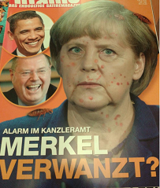
可以「恶搞」的德国女总理

德国人给我的印象，是恪守规矩、自律性极高，在他/她冷峻的脸庞后面，看到一种真诚待人和乐于助人的古道热肠。今天，透过德国历史文明的窗户，我窥视到这个民族曾经辉煌过、曾经败坏过、曾经有过悔意，而至今仍优秀和卓越，却陷于世俗的泥淖中。然而，日耳曼民族仍然有希望，一切仍然在耶稣的福音里！何智雄牧师告诉我，在柏林大教堂旁边有一座电视塔，每天到了某个时刻，其貌不扬的电视塔圆球形的部分就会出现「十字光」，我们一群人同去时所目睹的果然如此！人们或许不禁纳罕，建于前东德手中的电视塔，内里怎可蕴藏着福音元素的设计？原来十字架的真光，不会因人们的愚昧和拒绝而受阻，它反会冲破黑暗普照四方！
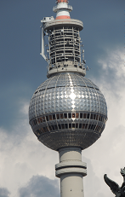
前东德建的电视塔圆球部分在阳光下每天呈现十架之光

到德国做甚么？
如果有人问我，以后还会到德国吗？到德国做甚么？那么，我便回答说，我愿意再去关心那地，只因「压伤的芦苇未毁，福音的钟声不绝」（本文的题目）。这里不单指着德国国家教会的福音光景，也涵盖了寄居在那里、在人力物力资源匮乏环境下挣扎求存的华人基督教群体。
德国华人教会事工的发展将往何处去？有愈来愈多的学者和牧长不断作出探究，就是在《环球华人宣教学期刊》里，也不乏精辟洞见探讨性的好文章，这课题其实没有我这个在香港牧会资力不深女传道搭讪的份儿，这篇拙作若能登大雅之堂已算够幸运了。我也听过有人正在积极构思另辟蹊径的某些形式以进行事工的开拓，例如打造一个汇聚华人文化新风尚的小区，以至逐渐可以走进主流社群，见证福音的真实。其模式或类似德国南部的Liebenzeller Mission或Academy for World Missions的范例。但无论如何，这是揉合了华人国粹和福音元素的崭新概念，若能实现将是一件美事。然而对于我，我是那样相信：一点烛光可以驱走黑暗，一份关爱可暖万家，特别对那些落在孤单寂寞的异郷客旅。
笔者在德国的三星期走了一遭，见识和所知的有限；不过，主在我行将退休前给了我一份厚礼，祂差我到了德国那地，看来绝非偶然，而是上主的心意。对于我这个刚退下教会前线服侍的传道人，我当思考的是，人生下半场之后的「加时」赛，可以为德国的福音环境呈献些甚么？
在基督教的圈子一直流行着一个说法，有人问你是哪一类基督徒的时候，你也许会回答是「文化的基督徒」或「政治的基督徒」，若再引伸下去，会有「宣教的基督徒」......。那么，我退休后或许就是一个「文化艺术的自由传道人」，初步计划透过媒体网络的平台，借着文学、艺术盛载着生命之道向那些认识我、又愿意接待我的人分享和互动。趁我那衰败日子还未真正来临之前，赶着白日，随走随传，蒙款待在他们群体当中分享神给我的丰富，我们便可以欢喜快乐地享用主所赐的「爱筵」；不然，探望一下那边辛劳的宣教士、牧者和肢体，相约见见面，彼此关心问安，也是彼此祝福呢！就如在本文开初所提到我的服侍宗旨：服侍接待我们的．祝福拒纳我们的！
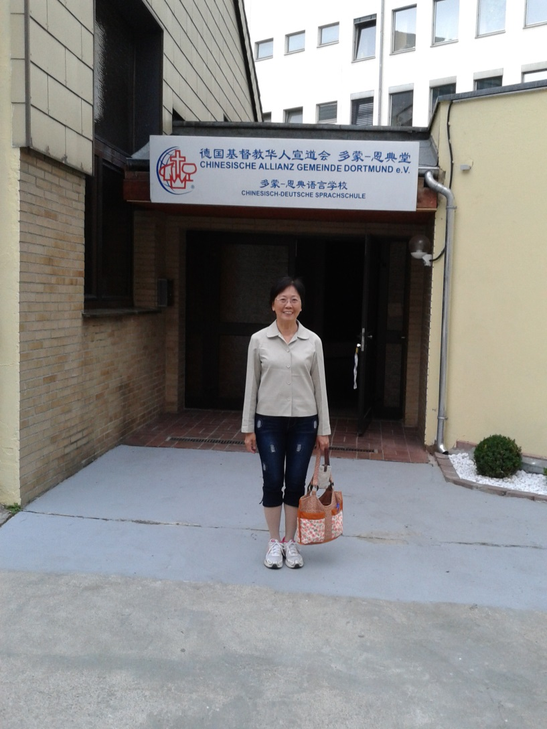
笔记摄于宣道道多蒙恩典堂。
——愿压伤的芦苇未毁！
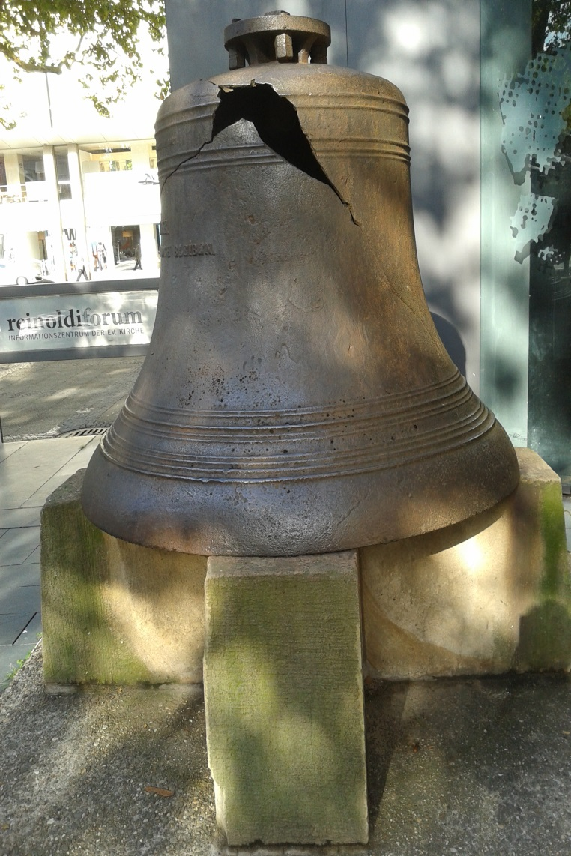
多蒙特大教堂被毁的教堂大钟。
——福音的钟声不绝！

《环球华人宣教学期刊》第34期，2013年10月。
(本文蒙作者供稿，谨此致谢！)

